Departamento Administrativo
Nacional de Estadística



GESTIÓN HUMANA

GTH
Manual Usuario Módulo de CRM

JUNIO 2016

TABLA DE CONTENIDO

- INTRODUCCION…………………………………………………………………3

- OBJETIVO………………….……………………………………………………...4

- FUNCIONALIDADES...…………….…………………………………………….4

- INGRESO AL SISTEMA......………………………………….…………………..4

- MENU INICIO……………………………………………………………………...5

- Directorio……………………………………………………………………….5

- Ingreso de Usuario……………………………………………………………9

2.1 Crear Usuario……………………………………………………………10

- Perfil Usuario………………………………………………………………....12

  - Menú Gestión Humana.………………………………………………...12

    - Solicitud de Permisos……………………………………………13

    - Ver mis Permisos………………………………………………...16

  - Menú Usuario…………………...…………………………………….....17

    - Datos Usuario……...……………………………………………..17

    - Información Académica………………………………………….19

    - Idiomas…………………………………………………………….19

    - Dependencias…………………………………………………….20

    - Actividades………………………………………………………..20

    - Mascotas…………………………………………………………..21

    - Contacto para Emergencias…………………………………….21

- INTRODUCCIÓN

En este manual se da a conocer el funcionamiento del módulo CRM, del sistema de Información de Procesos de la Secretaría General, para los funcionarios de planta y contratistas de la entidad.

Tiene como propósito presentar un módulo que permita mediante la innovación tecnológica articular las Áreas y Grupos Internos de Trabajo adscritos a la Secretaría General del Departamento Administrativo Nacional de Estadística – DANE.

La tecnología debe ser por excelencia un medio integrador, máximo si estamos involucrando las Áreas que sirven de apoyo a la gestión de todos los servidores en la Entidad, estas Áreas específicamente son: Administrativa, Financiera, Gestión Humana, Gestión Contractual y Recursos Físicos; las cuales han venido operando cada una por su parte, utilizando los medios que se les han puesto a disposición y en gran parte manejando bases de datos independientes, lo cual ha sido un obstáculo a nivel de comunicación y de manejo de la información.

- OBJETIVO

Proyecto direccionado hacia la formulación e implementación de una metodología CRM enfocada básicamente hacia el cliente interno del DANE, beneficiando a los servidores públicos del DANE, que demandan espacios de participación dentro de los servicios, programas y planes adelantados por Área de Talento Humano y la Coordinación de Bienestar Social.

- FUNCIONALIDADES

El módulo brinda las siguientes funcionalidades:

- Permite registrarse en el sistema y poder hacer uso de los módulos como son el módulo solicitud de salas, solicitud de permisos y demás servicios, programas y planes adelantados por Área de Gestión Humana.

- Contar con un directorio actualizado mediante la colaboración de los funcionarios activos de la entidad.

- INGRESO AL SISTEMA

Se recomienda ingresar utilizando los navegadores: Mozilla Firefox o Google Chrome, es importante que el navegador este actualizado.

Ingrese a la Intranet del DANE http://danenet.dane.gov.co/intranet/

- En la pantalla que se muestra, ubique la opción “CRM” que se encuentra en la columna de la derecha parte inferior.
- El usuario y contraseña son los datos de red, los que utiliza al ingresar a su equipo. Si Los usuarios para ingresar por primera vez se debe registrar en el sistema con su número de cédula y correo electrónico. El sistema enviará la clave de ingreso al correo registrado.

- MENU INICIO

- Directorio.

Haga clic en esta opción para acceder a la consulta del directorio Institucional.

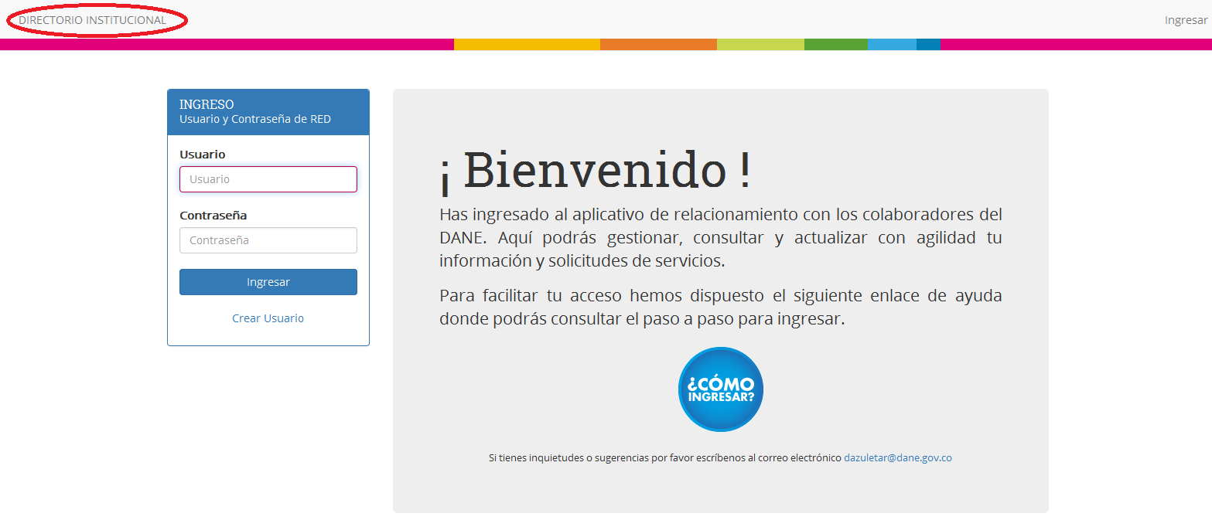

Puede realizar la consulta por diferentes opciones, tales como: Correo, Nombres, Apellidos, Despacho, Dependencia, Grupo.

- Consulta por Despacho. De acuerdo al despacho seleccionado se mostraran las dependencias que pertenecen a éste. Ingrese a la lista desplegable y seleccione una de las opciones que desea consultar, tal como lo muestra la siguiente pantalla.

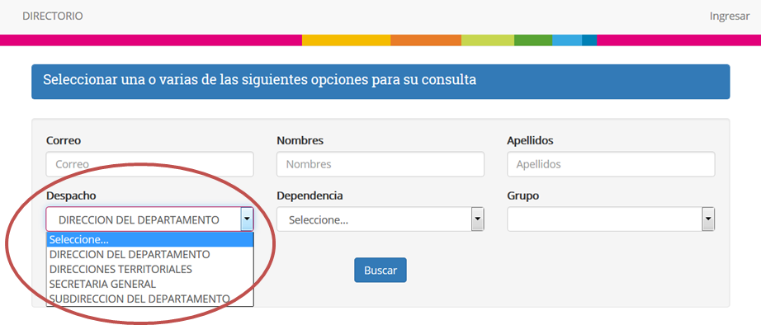

- Consulta por Dependencia. Si no se ha seleccionado ningún despacho se mostraran todas las dependencias de la entidad. Ingrese a la lista desplegable y seleccione una de las opciones que desea consultar. la siguiente pantalla muestra las dependencias que pertenecen a la “DIRECCIÓN DEL DEPARTAMENTO”:

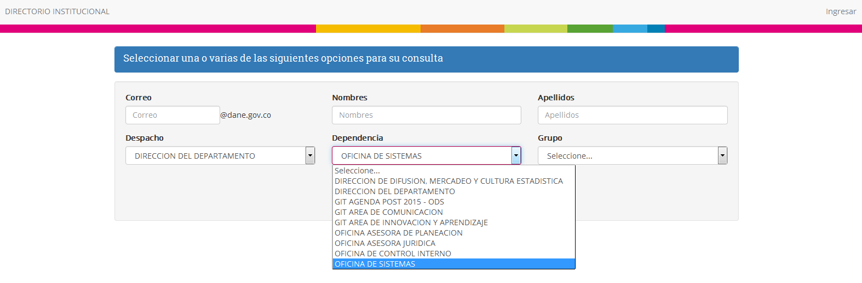

- Consulta por Grupo. De acuerdo a la Dependencia seleccionada se mostraran los grupos que pertenecen a ésta. Ingrese a la lista desplegable y seleccione una de las opciones que desea consultar, tal como lo muestra la siguiente pantalla.
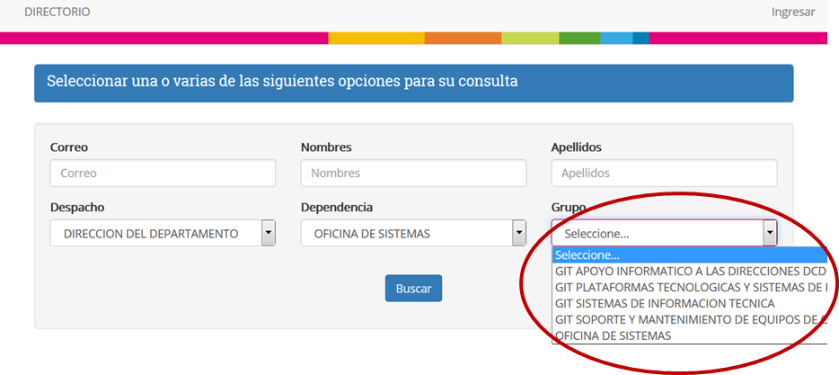

Si no se ha seleccionado ninguna dependencia, se mostrarán todos los grupos que se encuentran creados en la institución.
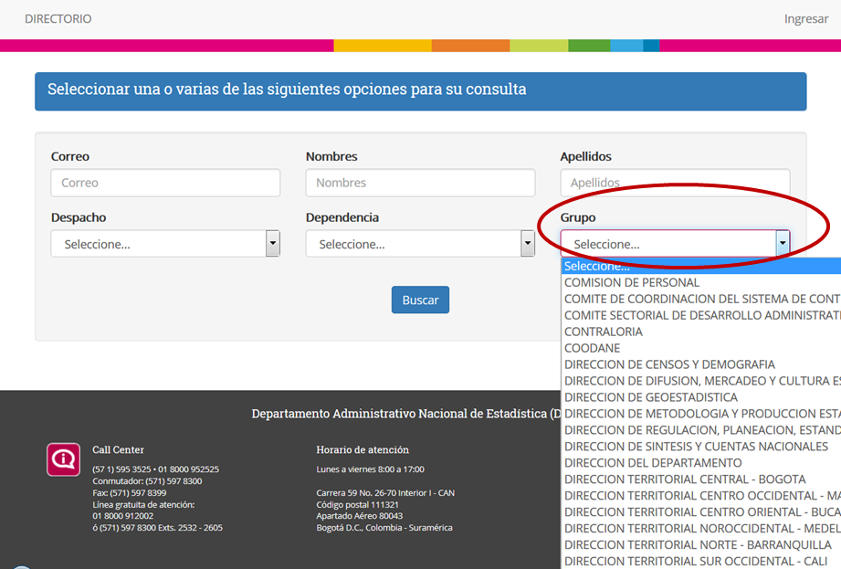

- Consulta por correo, nombre o apellido. Si la información ingresada para la búsqueda no se encuentra, el sistema desplegara el siguiente mensaje:

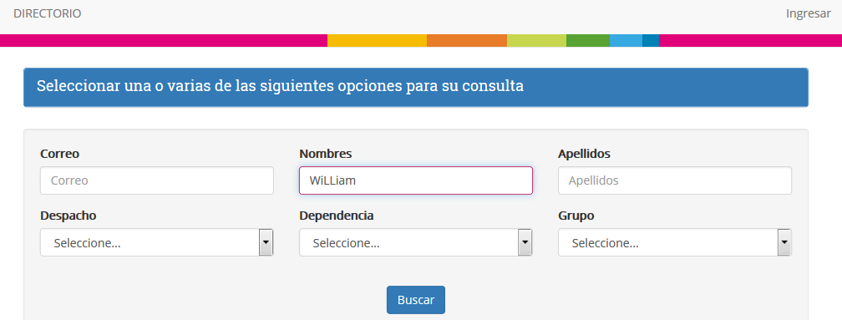

La búsqueda se puede realizar utilizado solo mayúscula, minúscula o combinada.

- Si la información ingresada para la búsqueda no se encuentra, el sistema desplegara el siguiente mensaje:

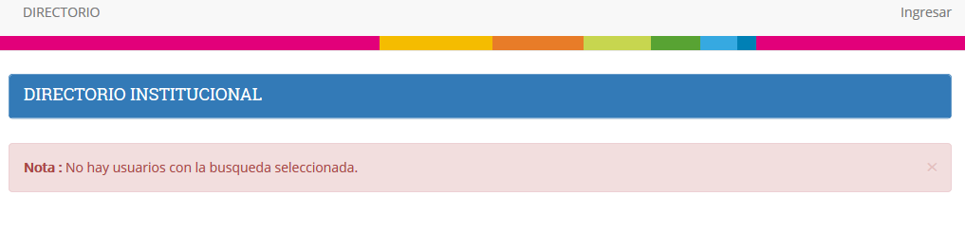
- Campos que despliega la consulta.

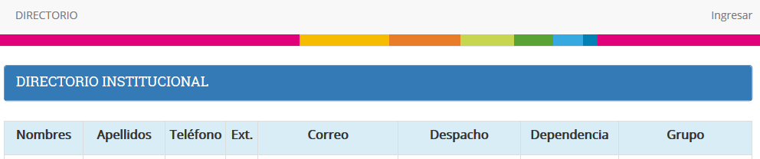

- En cualquier lugar de la consulta puede hacer clic en la opción “Ingresar” para retornar a la página que permite el ingreso al sistema CMR.

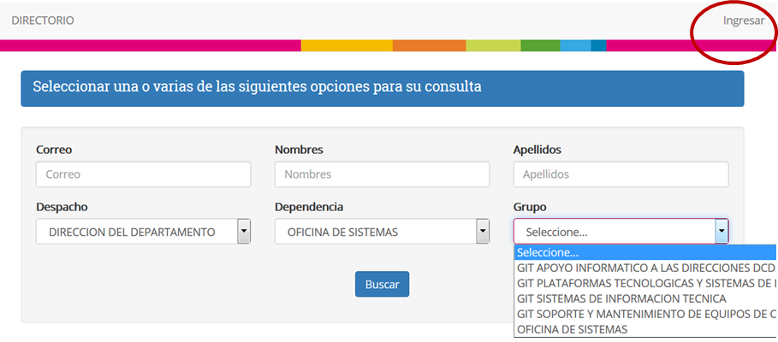
- Ingreso de Usuario.

Ingresamos con el usuario y contraseña de red, y damos click en el botón ingresar
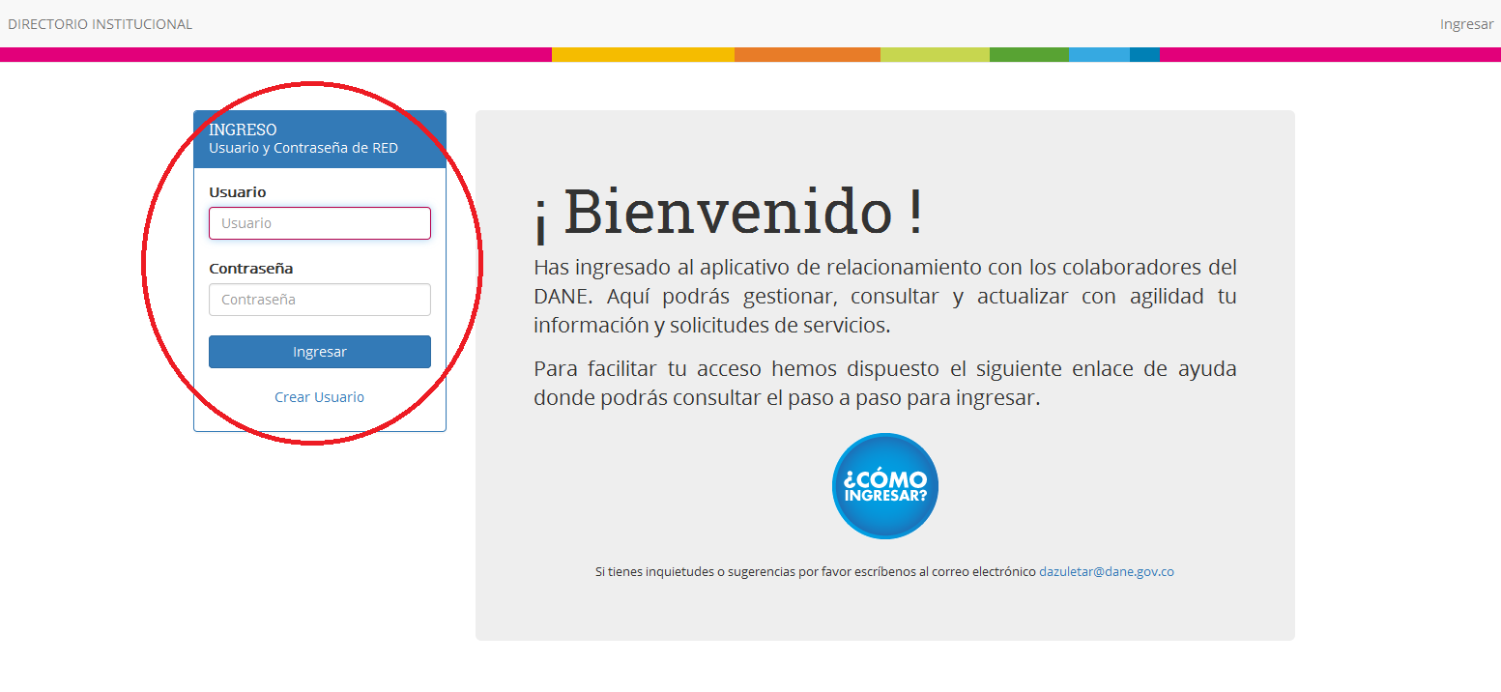

Si se ingresa de manera equivocada el usuario o la contraseña, saldrá el siguiente mensaje de error.
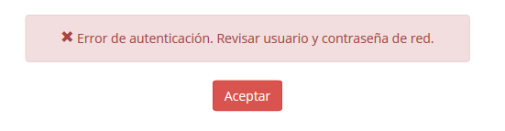

En caso de que el usuario no exista, saldrá el siguiente mensaje de error.
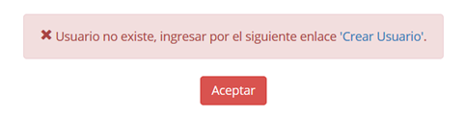

Si el usuario no existe, podemos crearlo dando click en la opción Crear Usuario.
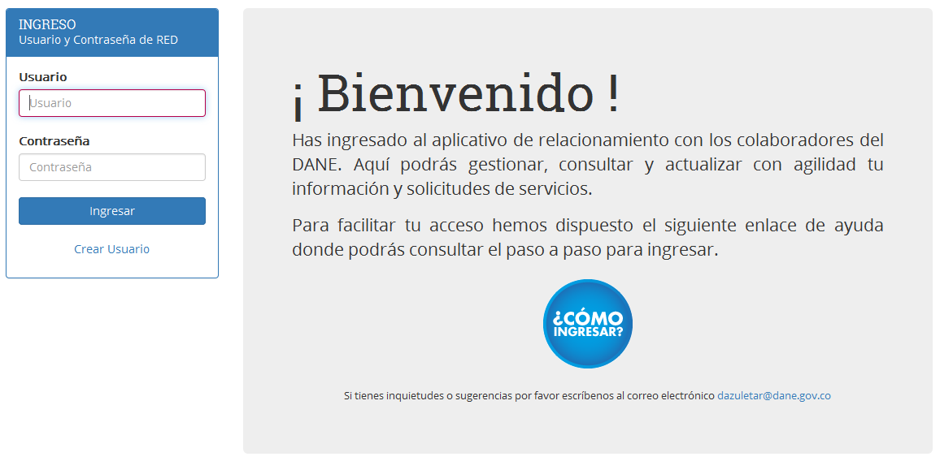

- Crear Usuario

Ingresamos los datos que solicita el formulario (Número de Identificación, Teléfono, Extensión, Correo Electrónico del DANE, Despacho, Dependencia y Grupo al que pertenece el usuario), todos los campos son obligatorios y damos click en el botón Guardar.
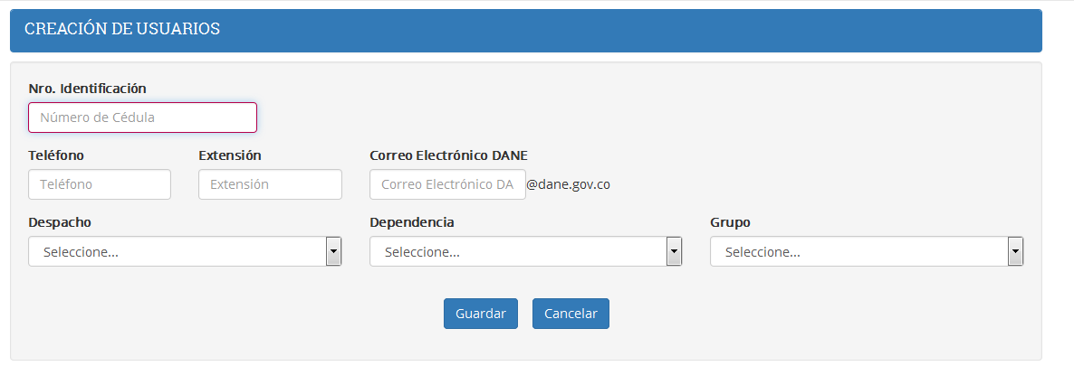

En caso de crear el usuario de manera satisfactoria saldrá el siguiente mensaje.
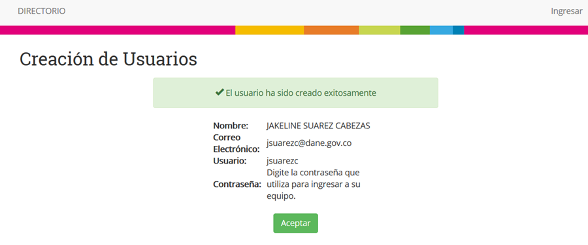

De no ser así habrá dos motivos por los cuales no se pueda crear el usuario.

Que el usuario ya exista o ya haya sido creado.
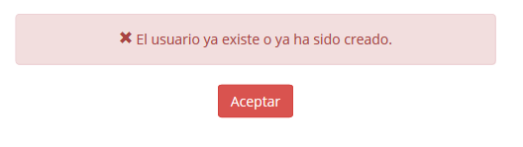

O que el usuario no se encuentre en las bases de datos SICO o PERNO.
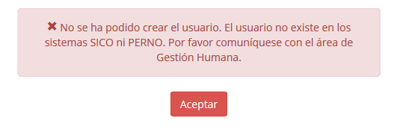

- Perfil de Usuario

En el perfil el usuario podrá interactuar con los menús de Gestión Humana y Usuario, aquí también podrá cerrar sesión dando click en la opción salir que está ubicada en la esquina superior derecha.

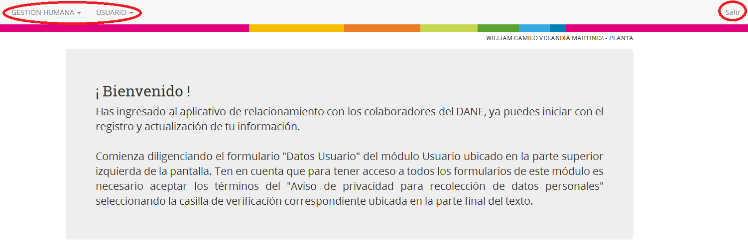

- Menú Gestión Humana.

En este menú el usuario podrá solicitar un permiso o ver los permisos que ha solicitado.
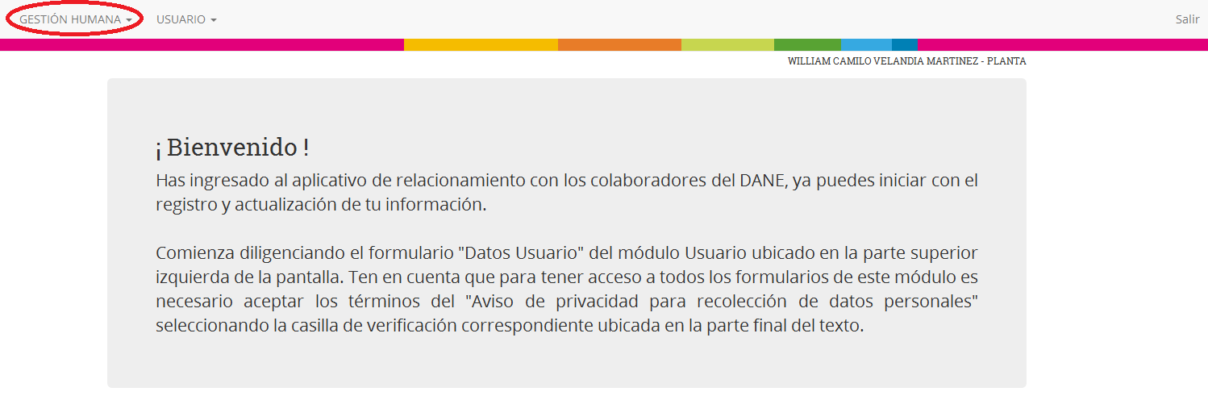

3.1.1 Solicitud de permiso.

Ingresamos la información de la solicitud de permiso.
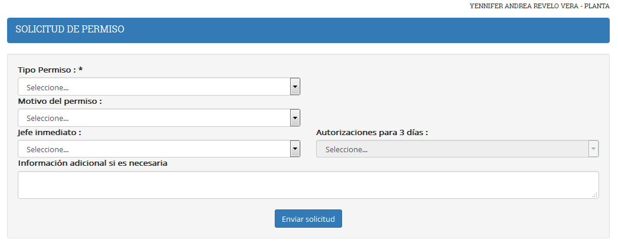

- Tipo Permiso: Seleccionamos la opción que nos despliega la lista, este campo es obligatorio
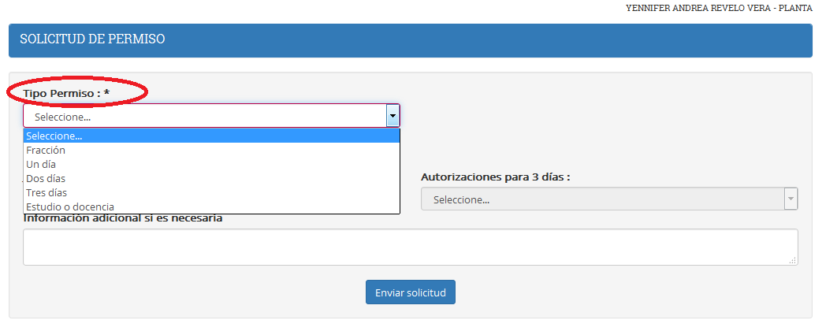

- Ingresamos la fecha o fechas del permiso seleccionándolas en el calendario.
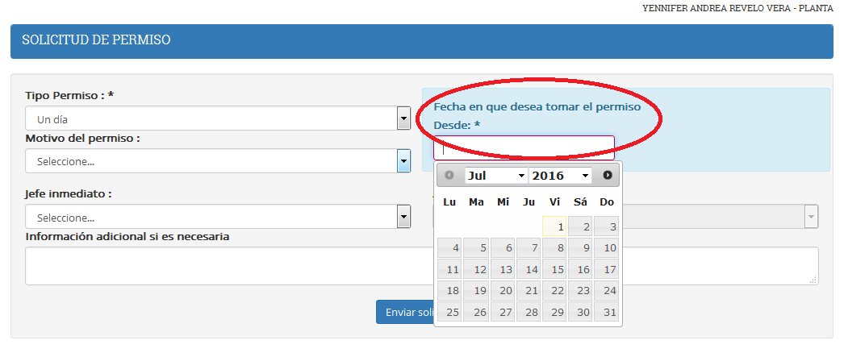

- Seleccionamos el Motivo del permiso.
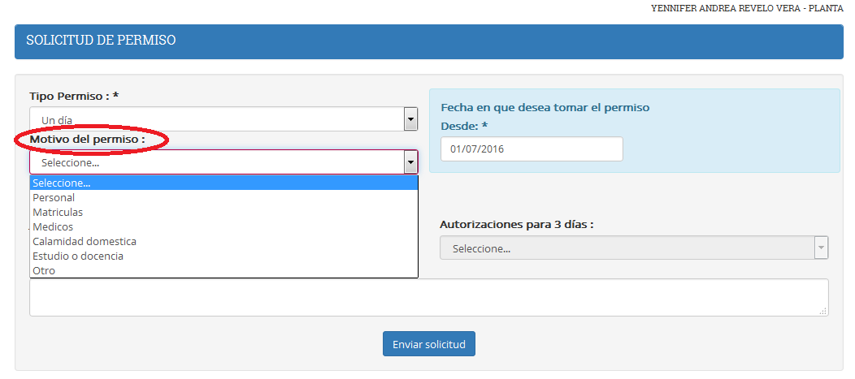

- Especificamos el motivo del permiso.
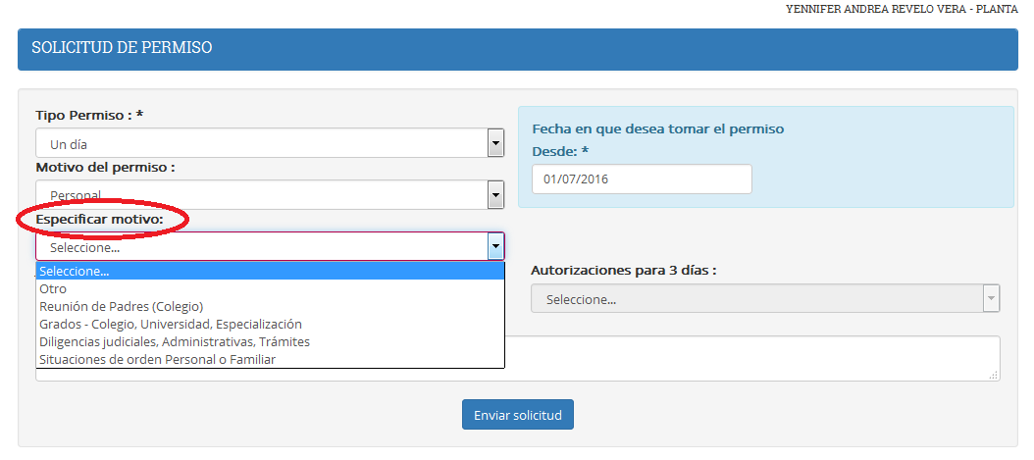
- Ingresamos el Jefe Inmediato.
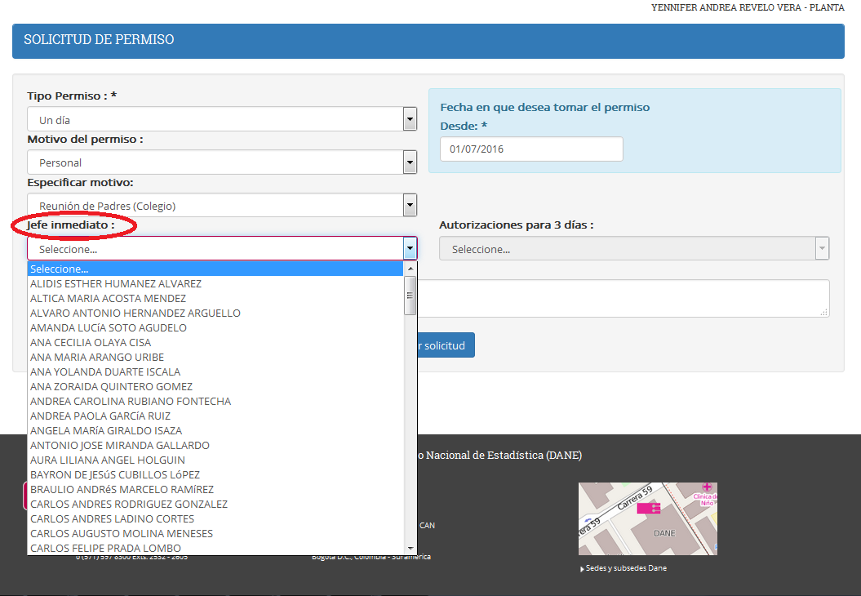

Para solicitud de permisos por tres días se habilitara la opción Autorizaciones para 3 días.

- Finalmente enviamos la solicitud.
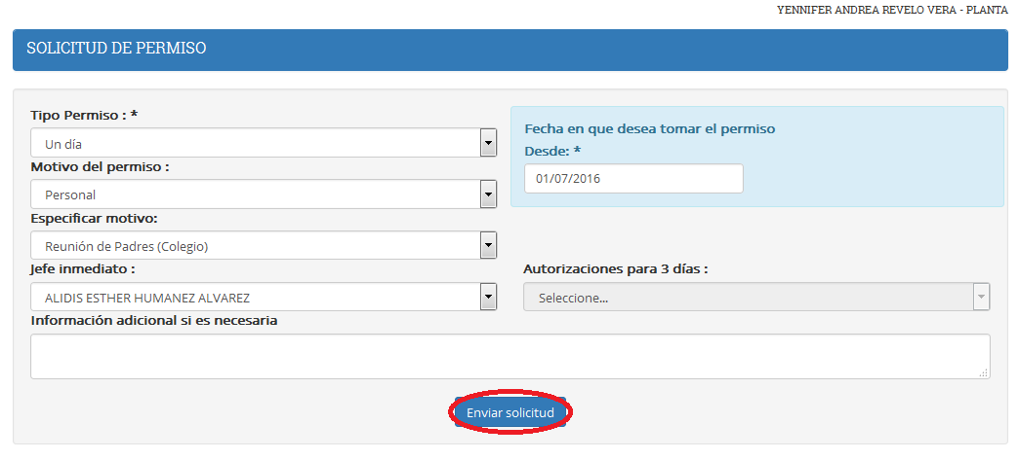

3.1.2 Ver mis permisos.

Aquí podemos ver todos los permisos solicitados, para ver el detalle del permiso damos click en el campo Info.
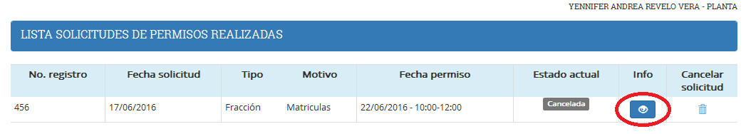

Se desplegara la información completa del permiso.
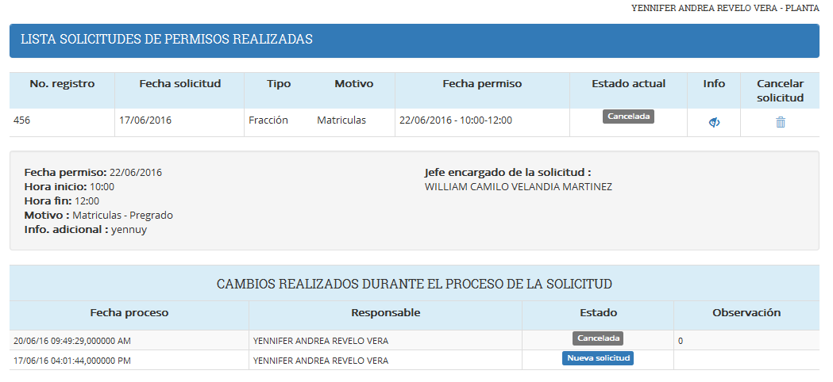

En caso de no tener permisos solicitados saldrá el siguiente mensaje.
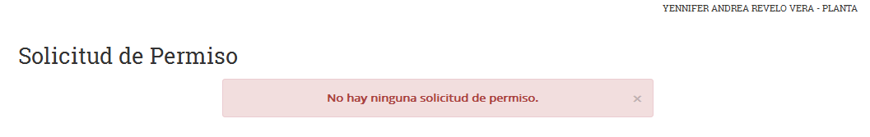

- Menú Usuario.

En este menú el usuario podrá
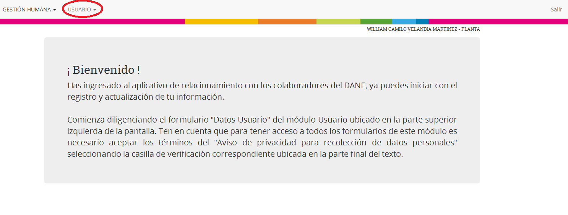

3.2.1 Datos Usuario.

- Información General.
En este formulario ingresamos la información general del usuario (Despacho, Dependencia, Grupo, Ciudad o municipio de residencia, Dirección de residencia, Barrio, Correo Personal, Numero de Celular, Teléfono, Extensión, Sexo) una vez guardada la información, esta podrá ser corregida.
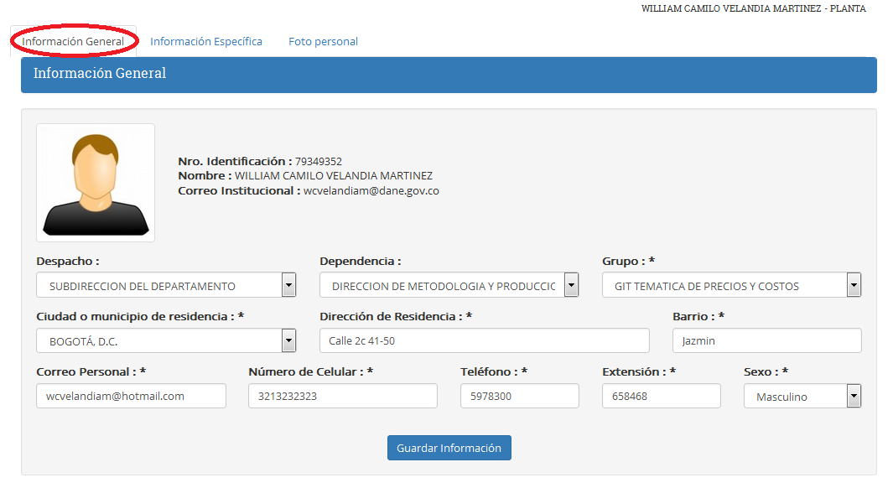

- Información Específica.
En este formulario ingresamos la información general del usuario (Lugar y fecha de nacimiento, Numero de Licencia de conducción, Tipo de vivienda, Tipo de sangre, Estado civil, en caso de ser sexo masculino se solicitara la información de la libreta militar, Si tiene alguna alergia, enfermedad laboral y/o discapacidad) una vez guardada la información, esta podrá ser corregida.
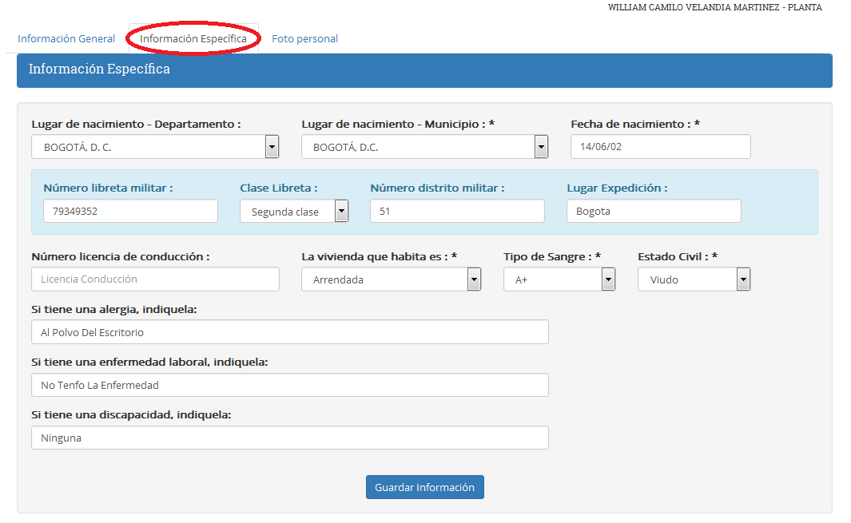

- Foto Personal.
En este formulario subiremos la foto de perfil, debemos dar click en el botón examinar para selecciones la imagen y una vez seleccionada damos click en el botón subir imagen, esta imagen es la que quedara cargada en el formulario de información general.
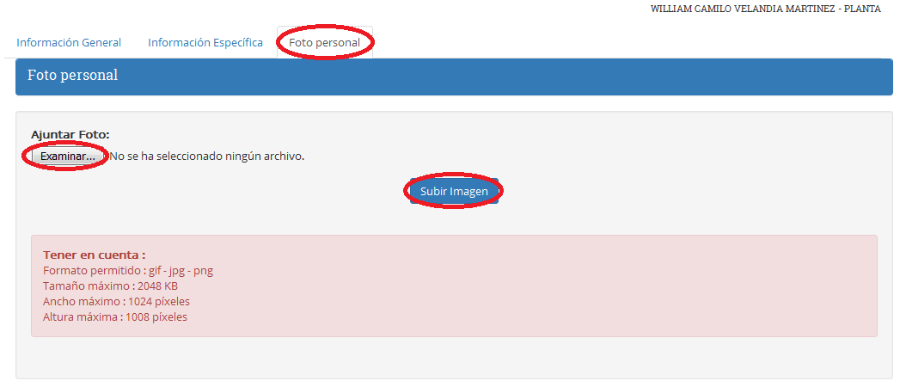

3.2.2 Información Académica.

En este formulario ingresaremos la información académica del usuario (Nivel de Estudios, Titulo Obtenido, Área de conocimiento, Si se graduó y el año de finalización.), en la parte inferior veremos reflejada la información académica que hemos guardado, así mismo podremos eliminar o editar alguna información académica guardada.
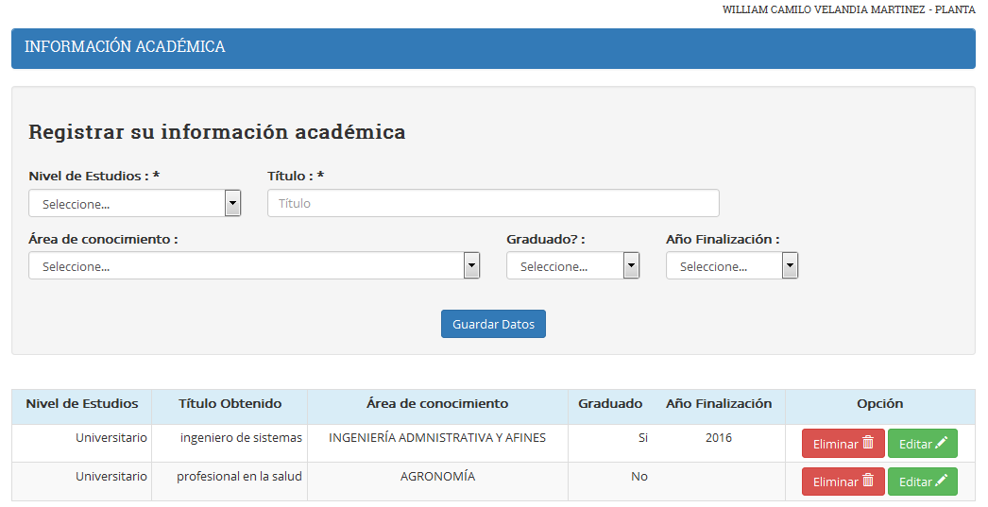

3.2.3 Idiomas.

En este formulario ingresaremos los idiomas que el usuario sabe hablar o tiene conocimiento, así como el nivel de pronunciación, lectura y escritura, en la parte inferior veremos reflejados los idiomas que hemos guardado, así mismo podremos eliminar o editar los idiomas guardados.
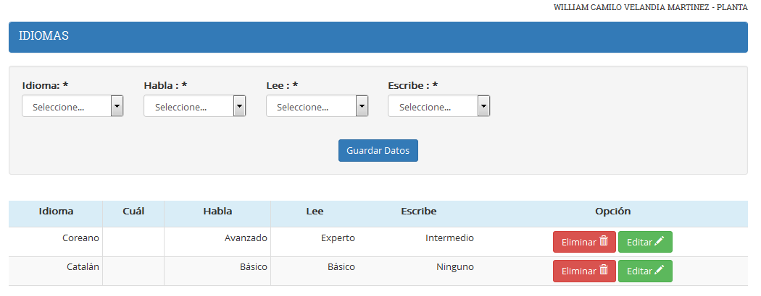

3.2.4 Dependientes.

En este formulario relacionaremos la información de las personas que dependen del usuario, En la parte inferior veremos la información de las personas que dependen del usuario, así mismo se podrá eliminar o editar dicha información.
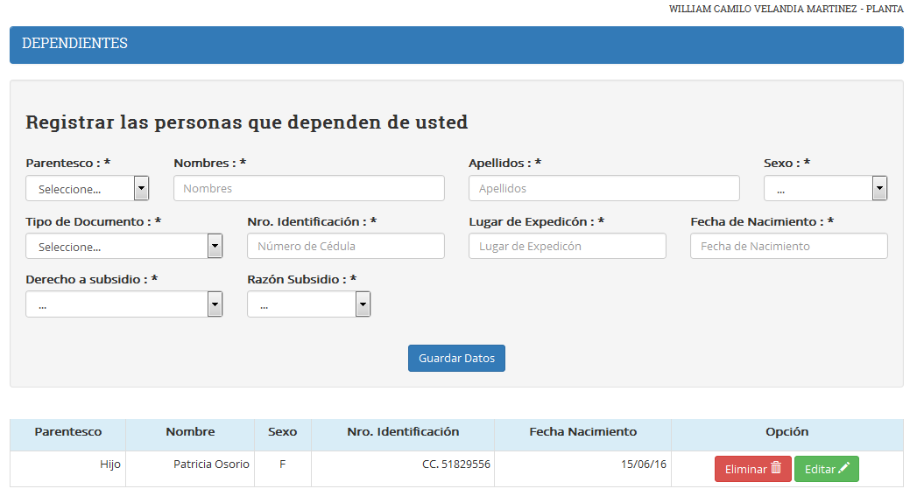

3.2.5 Actividades.

En este formulario podemos ingresar la información de las actividades que el usuario realiza en el mes (Tipo de actividad, Actividad y horas al mes), en la parte inferior podemos ver las actividades guardadas, así mismo podremos eliminar o editar alguna actividad.
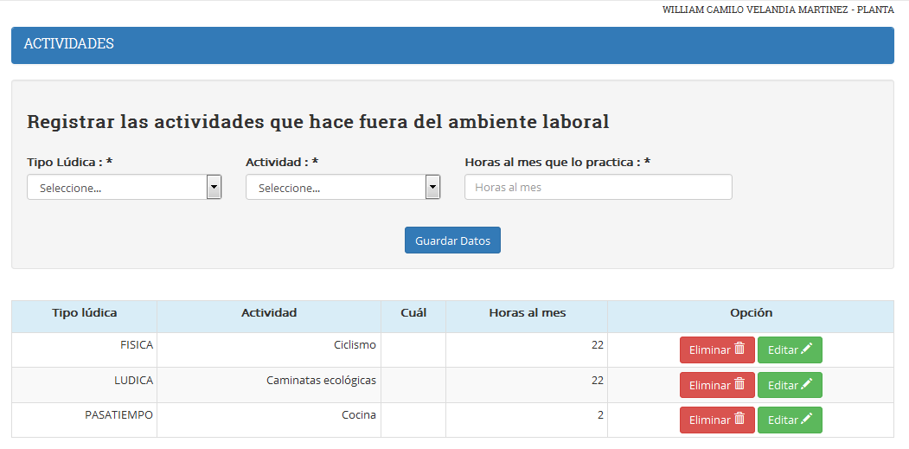
3.2.6 Mascotas.

En este formulario podemos ingresar la información de las mascotas que posea el usuario, (Mascota y Cantidad), en la parte inferior podemos ver la información de las mascotas, así mismo podremos eliminar o editar dicha información.
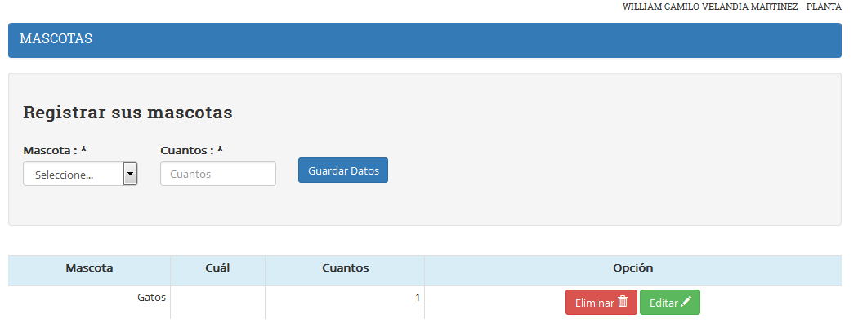

3.2.7 Contacto para Emergencias.

En este formulario ingresaremos la información de contacto en caso de una emergencia, aquí mismo podremos editar dicha información.
